毕 业 设 计（论 文）
题目：社区帮扶对象管理系统的设计与实现

摘 要
互联网发展至今，无论是其理论还是技术都已经成熟，而且它广泛参与在社会中的方方面面。它让信息都可以通过网络传播，搭配信息管理工具可以很好地为人们提供服务。针对信息管理混乱，出错率高，信息安全性差，劳动强度大，费时费力等问题，采用社区帮扶对象管理系统可以有效管理，使信息管理能够更加科学和规范。
社区帮扶对象管理系统在Eclipse环境中，使用Java语言进行编码，使用Mysql创建数据表保存本系统产生的数据。系统可以提供信息显示和相应服务
总之，社区帮扶对象管理系统集中管理信息，有着保密性强，效率高，存储空间大，成本低等诸多优点。它可以降低信息管理成本，实现信息管理计算机化。
关键词：社区帮扶对象管理系统；Java语言；Mysql
Abstract
Since the development of the Internet, both its theory and technology have matured, and it has been widely involved in all aspects of society. It allows information to be disseminated through the Internet, and it can serve people well with information management tools. In view of the chaotic management of guest room reservation information, high error rate, poor information security, high labor intensity, and time-consuming and laborious problems, the hotel alliance reservation system can be used to effectively manage the information and make the information management more scientific and standardized.
The hotel alliance reservation system uses Java language for coding in the Eclipse environment, and uses Mysql to create a data table to save the data generated by the system. The system can provide information display and corresponding services. The administrator can add, delete, modify, check hotel and room information, review room reservation orders, check order reviews and ratings, and respond to user questions through the message function. Users save or book rooms, pay for the booked rooms, view hotel information, and post user messages.
In short, the hotel alliance reservation system centrally manages information, with many advantages such as strong confidentiality, high efficiency, large storage space, and low cost. It can reduce the cost of information management and realize the computerization of information management.
Key Words：Hotel alliance reservation system; Java language; Mysql

目 录 III
第1章 绪论 1
1.1 课题背景 1
1.2 课题意义 1
1.3 研究内容 2
第2章 开发环境与技术 3
2.1 MYSQL数据库 3
2.2 vue技术 3
2.3 Spring Boot框架 4
第3章 系统分析 6
3.1 可行性分析 6
3.1.1 技术可行性 6
3.1.2 经济可行性 6
3.1.3 操作可行性 6
3.2 系统流程 7
3.2.1 操作流程 7
3.2.2 登录流程 7
3.2.3 删除信息流程 8
3.2.4 添加信息流程 9
3.3 性能需求 9
第4章 系统设计 11
4.1 设计原则 11
4.2 功能结构设计 11
4.3 数据库设计 12
4.3.2 数据库物理设计 12
5.1用户信息管理 14
5.2 捐款项目管理 15
5.3档案信息管理 16
5.1公告信息管理 17
第6章 系统测试 18
6.1 功能测试 18
6.1.1 登录功能测试 18
6.1.2 修改密码功能测试 19
6.2 测试结果 19
结 论 20
致 谢 21
参考文献 22

第1章 绪论

1.1 课题背景
互联网发展至今，无论是其理论还是技术都已经成熟，而且它广泛参与在社会中的方方面面。它让信息都可以通过网络传播，搭配信息管理工具可以很好地为人们提供服务。所以各行业，尤其是规模较大的企业和学校等都开始借助互联网和软件工具管理信息，传播信息，共享信息等等，以此可以增强自身实力，提高在同行业当中的竞争能力，并从各种激烈的竞争中获取发展的机会。针对捐款项目信息管理混乱，出错率高，信息安全性差，劳动强度大，费时费力等问题，经过分析和考虑，在目前的情况下，可以引进一款社区帮扶对象管理系统这样的现代化管理工具，这个工具就是解决上述问题的最好的解决方案。它不仅可以实时完成信息处理，还缩短捐款项目信息管理流程，使其系统化和规范化。同时还可以减少工作量，节约捐款项目信息管理需要的人力和资金。所以社区帮扶对象管理系统是信息管理环节中不可缺少的工具，它对管理者来说非常重要。

1.2 课题意义
现如今，信息种类变得越来越多，信息的容量也变得越来越大，这就是信息时代的标志。近些年，计算机科学发展得也越来越快，而且软件开发技术也越来越成熟，因此，在生活中的各个领域，只要存在信息管理，几乎都有计算机的影子，可以说很多行业都采用计算机的方式管理信息。信息计算机化处理相比手工操作，有着保密性强，效率高，存储空间大，成本低等诸多优点。针对捐款项目信息管理，采用社区帮扶对象管理系统可以有效管理，使信息管理能够更加科学和规范。
总之，在实际中使用社区帮扶对象管理系统，其意义如下：
第一点：社区帮扶对象管理系统的实际运用，可以帮助管理人员在短时间内完成信息处理工作；
第二点：通过系统页面的合理排版布局，可以更加直观的展示系统的内容，并且使用者可以随时阅读页面信息，随时操作系统提供的功能；
第三点：可以实现信息管理计算机化；
第四点：可以降低信息管理成本；

1.3 研究内容
对社区帮扶对象管理系统设计制作，不仅需要技术支撑，也需要大量的理论研究。本文在对社区帮扶对象管理系统进行介绍时，将按照如下内容进行。
第一部分：介绍社区帮扶对象管理系统研究的背景意义，便于用户了解系统；
第二部分：介绍开发社区帮扶对象管理系统需要搭建的环境，包括技术和工具；
第三部分：介绍用户对社区帮扶对象管理系统的功能要求，以及对社区帮扶对象管理系统的性能要求等；
第四部分：介绍数据库的设计方案，以及根据功能要求设计的功能结构；
第五部分：介绍通过编码最终实现的系统功能运行效果；
第六部分：介绍系统的功能测试，对系统进行综合检测，并及时解决系统出现的问题，直至系统运行正常。

第2章 开发环境与技术
社区帮扶对象管理系统的编码实现需要搭建一定的环境和使用相应的技术，接下来的内容就是对社区帮扶对象管理系统用到的技术和工具进行介绍。

2.1 MYSQL数据库
本课题所开发的应用程序在数据操作方面是不可预知的，是经常变动的，没有办法直接把数据写在文档里，这样不仅仅不安全，也不能实现应用程序的功能。如果要能实现应用程序所需要的数据存储功能，就避免不了要进行专业数据库存储软件的选择。基本上应用程序实现的功能不算太复杂，市面上任何一个关系型数据库软件都可以实现。参考自己的学习进度和操作习惯来讲，Oracle数据库是适合的，但是所需要的的安装软件很大，并且有好多不需要的功能都是开启的状态，十分消耗电脑资源，所以没有选择Oracle数据库，而SQL Server数据库虽然学过，但是安装的时候因为电脑上可能有其他的软件存在，经常性的出问题，而安装问题不好解决就需要重新安装操作系统，这样对已经存在的软件来讲又是一种时间上的浪费。只有MySQL数据库，安装包小，安装速度快，操作简单，哪怕安装出问题也好解决，不用重装操作系统，也不影响电脑上运行的其他软件，消耗资源也少，最重要的是在功能方面完全的符合设计需要，所以最后选择了MySQL数据库作为应用软件开发需要的数据库。

2.2 vue技术
在动态网站的兴起之初，作为高级编程语言的Java自然不会放弃这个领域的蛋糕。Sun公司推出了Servlet作为输出动态网站的一种技术标准，虽然不怎么受当时程序员的喜爱，但是当初也没有太多的选择，随后几个月java语言问世，不考虑性能和效率如何，起码在书写网页所需要的动态代码块和静态代码块方面进行了区分，让书写效率和可读效率大大的提升，所以很多Java程序员以及刚入行的初级程序员都选择了java语言作为自己职业的发展方向，Sun公司为了维护Java语言在高级编程语言上的江湖地位，防止java继续抢走市场份额占有率，Sun公司联合Apache基金会研发了一个关于Java动态网页的一个新型的技术标准，这就是vue技术。vue吸取了java语言在页面书写上面的所有优点，但是又背靠Java EE的庞大后台，又能实现很多通过Java组件就能实现的功能，在vue页面上可以直接引用那些组件，让vue更加的强壮丰富。保证了Java技术纵向的可持续发展，并且在动态网站开发领域终于站稳了脚跟，其他java开发人员可以很快的转移到vue进行开发，不考虑一些特殊组件或者功能的开发，只从动态页面的开发上来讲，完全实现了java程序和vue程序的几乎无成本的转换，vue技术就这样的发展了起来。

2.3 Spring Boot框架
Spring Boot是由Pivotal团队提供的全新框架，其设计目的是用来简化新Spring应用的初始搭建以及开发过程。该框架使用了特定的方式来进行配置，从而使开发人员不再需要定义样板化的配置。通过这种方式，Spring Boot致力于在蓬勃发展的快速应用开发领域(rapid application development)成为领导者。
SpringBoot基于Spring4.0设计，不仅继承了Spring框架原有的优秀特性，而且还通过简化配置来进一步简化了Spring应用的整个搭建和开发过程。另外SpringBoot通过集成大量的框架使得依赖包的版本冲突，以及引用的不稳定性等问题得到了很好的解决。
SpringBoot框架中还有两个非常重要的策略：开箱即用和约定优于配置。开箱即用，Outofbox，是指在开发过程中，通过在MAVEN项目的pom文件中添加相关依赖包，然后使用对应注解来代替繁琐的XML配置文件以管理对象的生命周期。这个特点使得开发人员摆脱了复杂的配置工作以及依赖的管理工作，更加专注于业务逻辑。约定优于配置，Convention over configuration，是一种由SpringBoot本身来配置目标结构，由开发者在结构中添加信息的软件设计范式。这一特点虽降低了部分灵活性，增加了BUG定位的复杂性，但减少了开发人员需要做出决定的数量，同时减少了大量的XML配置，并且可以将代码编译、测试和打包等工作自动化。
SpringBoot应用系统开发模板的基本架构设计从前端到后台进行说明：前端常使用模板引擎，主要有FreeMarker和Thymeleaf，它们都是用Java语言编写的，渲染模板并输出相应文本，使得界面的设计与应用的逻辑分离，同时前端开发还会使用到Bootstrap、AngularJS、JQuery等；在浏览器的数据传输格式上采用Json，非xml，同时提供RESTfulAPI；SpringMVC框架用于数据到达服务器后处理请求；到数据访问层主要有Hibernate、MyBatis、JPA等持久层框架；数据库常用MySQL；开发工具推荐IntelliJIDEA。

第3章 系统分析
面对即将开发的系统，进行提前的分析是必要的。这也是开发流程中必须有的环节。通常分析系统期间，主要涉及的内容包括系统开发可行性问题，对系统功能和性能的分析等问题。

3.1 可行性分析
在正式对需要建设的项目进行投资前，有一个比较关键的步骤是不能缺少的，那就是可行性分析。它主要从当前技术，经济等角度去评估系统的可行性，在投资决策中常常采用这种科学的方法来论证项目。

3.1.1 技术可行性
当前，系统开发的技术已经发展成熟，而且通过计算机网络可以获取开发工具的使用方法，以及规范化编写的模块化代码，这些知识可以帮助开发者顺利完成本系统的编码工作。

3.1.2 经济可行性
本系统开发期间需要配置的软件环境，可以免费通过开发类官网下载安装，需要配置的硬件设备也不需要具备很高的性能，通常网吧电脑，或学校计算机机房的电脑都符合要求。因此，从经济方面考虑，社区帮扶对象管理系统开发可行。

3.1.3 操作可行性
社区帮扶对象管理系统根据用户使用习惯进行开发，设计的界面具有统一性，并具备优秀的导航功能。所以，只要会简单操作电脑的人员，可以无压力操作社区帮扶对象管理系统。
总之，从上述的论证来看，本系统可以开发。

3.2 系统流程
流程图这样的工具可以直观反映出系统内部的操作逻辑，可以帮助用户更好的理解系统。

3.2.1 操作流程
进入本系统需要访问者提供验证信息。验证合格的访问者才能获取访问资格。其具体的操作流程见下图。访问者根据登录界面设置的信息项如实填写，待信息通过验证后，访问者可以进入指定的页面享受本系统提供的服务和阅读本系统的相关信息。

图3.1 操作流程图

3.2.2 登录流程
本系统的登录模块，其内部的流程见下图。主要对访问本系统的人员提供的验证信息进行逐个判断，系统面对录入错误的信息会给出提示，比如，提示账号不对，或提示密码不匹配等提示信息。总之，在登录页面填写的所有信息都符合要求，访问者就登录成功了。

图3.2 登录流程图

3.2.3 删除信息流程
本系统在经常性的使用后，会产生很多失去价值的信息，因此就需要及时清理数据，腾出系统的空间。对这些数据进行清理时，其对应的流程见下图。先选中要清理的数据，通过反复确认需要清理的数据，避免操作人员误删。已经删除的数据就不会出现在系统里面。

图3.3 删除信息流程图

3.2.4 添加信息流程
本系统主要用于显示信息，提供服务，其中，数据添加功能就是其中的服务之一，具体流程见下图。让操作者在信息添加的页面录入数据，待这些数据被提交检验合格后，就会在系统指定页面显示出来。

图3.4 添加信息流程图

3.3 性能需求
进行需求分析，包括了根据用户实际需求制定功能，也涵盖了对即将设计的系统进行性能上的需求分析。所以一般分析系统时，一方面要分析系统功能，另一方面也要分析系统的性能。毕竟设计开发出一个好性能的系统可以确保系统的质量可靠。
接下来分析系统的性能，还要从界面友好性，系统的时间特性，系统的可靠性等方面来分析说明。
（1）时间特性要求：系统处理数据都有时间要求，这也是系统的时间特性。通常都会把数据处理的时间进行分析，也会设置用户请求的响应时间，还有系统在满负荷运行时可以偏离的范围数值等都需要提前分析确定。
（2）界面友好性：除了功能上需要考虑用户需求外，在人机交互界面的设计上，也需要考虑用户的使用习惯，包括界面的布局，界面基调选择以及颜色搭配等。尽量做到用户在接受简单的培训之后，可以对系统进行独立操作。
（3）系统可靠性：对于初学者而言，很容易出现一个问题，就是设计开发的系统，因为人为的误操作出现崩溃，有些也会导致电脑死机。这样的现象也说明这种容错能力低下的系统是不可靠的。完全不能作为生活中处理信息的系统。当下，系统开发要保证可靠性，设计时，把模块化和结构化的设计理念也考虑进来。如果遇到对时效性要求比较严格的系统，也需要采取其它的措施，比如双机系统，还有磁盘阵列等方式。还有就是一个可靠性的系统，对设备的供电能力也有要求。

第4章 系统设计
一个成功设计的系统在内容上必定是丰富的，在系统外观或系统功能上必定是对用户友好的。所以为了提升系统的价值，吸引更多的访问者访问系统，以及让来访用户可以花费更多时间停留在系统上，则表明该系统设计得比较专业。

4.1 设计原则
本系统在设计过程中需要依照一定的设计原则进行，目的就是为了让开发的系统具备高质量，齐全完备的功能，方便简单的操作，如此才可以最大限度的满足使用者的要求。系统设计原则除了基本的易操作原则外，还有安全性原则，准确性原则。
第一个设计原则：易操作原则，针对本系统设计的功能要完备齐全，编码时，设计的各个接口要具备友好性，使用者一旦使用本系统时，要能够轻松上手，操作本系统处理数据时，要具备便利性。此外，也需要设计一些必要提示，引导使用者操作系统。
第二个设计原则：安全性原则，本系统在登录模块要对各个访问者进行身份验证，系统会通过访问者输入的信息进行判断，使用提前编写的安全验证代码进行数据比对，引导匹配成功的访问者进入指定的操作界面。这样可以避免无关性访问者窃取系统的数据。
第三个设计原则：准确性原则，为了保证使用者登记的数据是正确的，需要提前设计数据纠错机制，让使用者可以通过系统的报错提示，仔细检查登记的错误信息，并及时纠正错误，填写规范正确的信息。比如设置密码时，要求密码的长度不能低于6个字符，且数据类型要求不能全部是数字等都能进行规范。

4.2 功能结构设计
在前面分析的管理员功能的基础上，进行接下来的设计工作，最终展示设计的管理员结构图（见下图）。管理员增删改查捐款项目

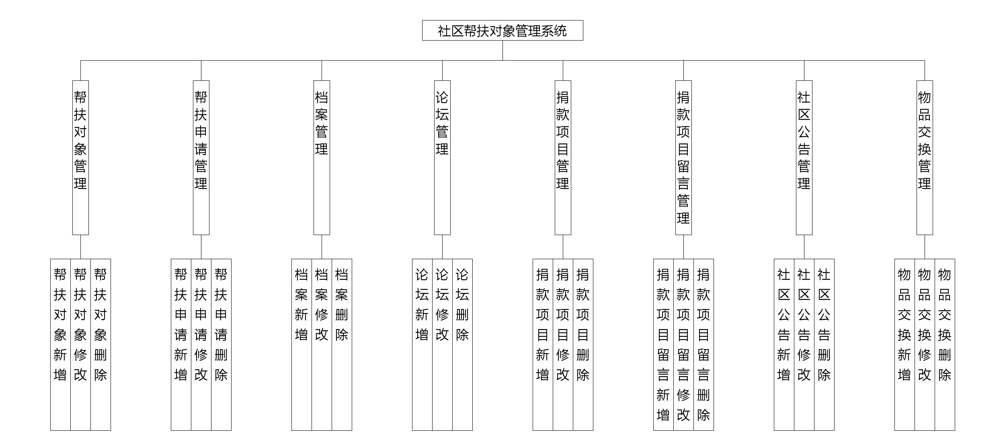

4.3 数据库设计
开发一个系统也需要提前设计数据库。这里的数据库是相关数据的集合，存储在一起的这些数据也是按照一定的组织方式进行的。目前，数据库能够服务于多种应用程序，则是源于它存储方式最佳，具备数据冗余率低的优势。虽然数据库为程序提供信息存储服务，但它与程序之间也可以保持较高的独立性。总而言之，数据库经历了很长一段时间的发展，从最初的不为人知，到现在的人尽皆知，其相关技术也越发成熟，同时也拥有着坚实的理论基础。
（1）下图是用户实体和其具备的属性。
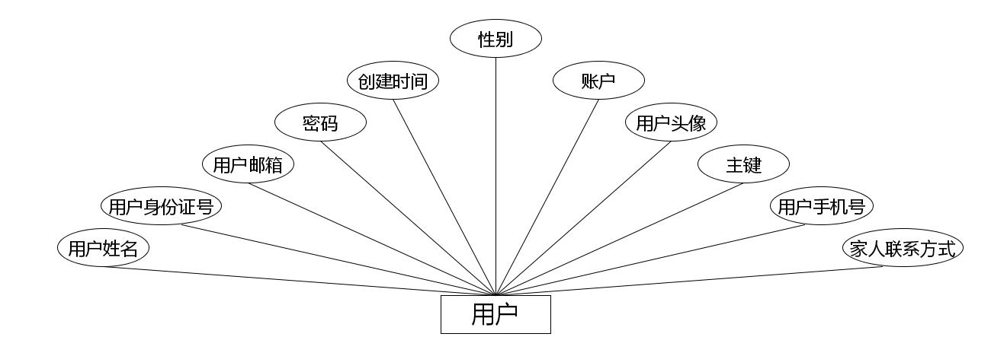
用户实体属性图
（2）下图是社区公告实体和其具备的属性。
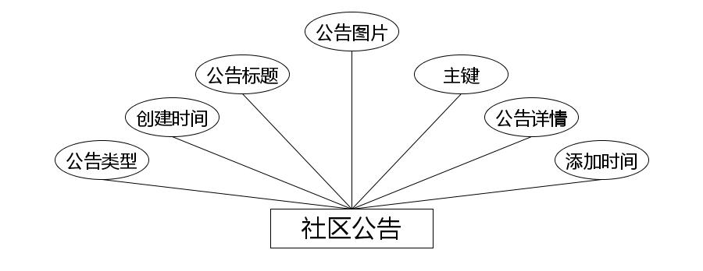
社区公告实体属性图
（3）下图是档案实体和其具备的属性。
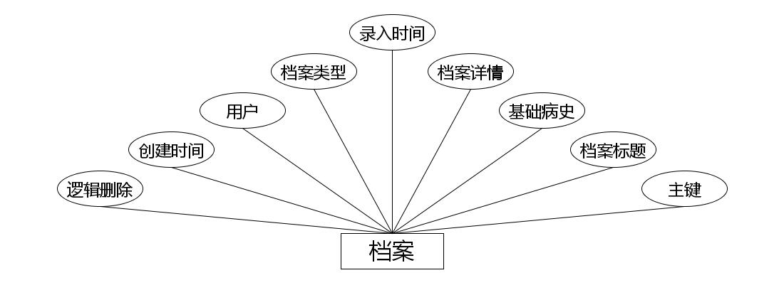
档案实体属性图
（4）下图是捐款项目留言实体和其具备的属性。
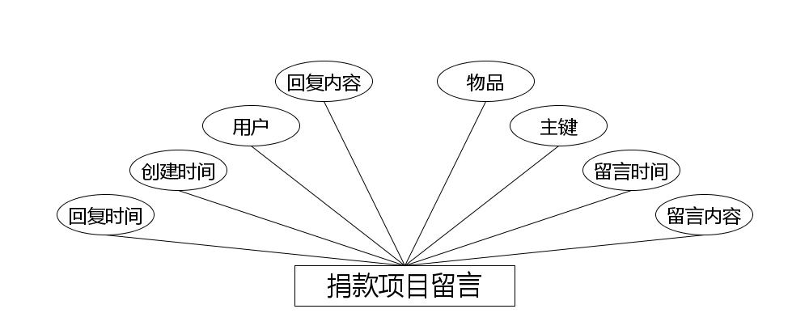
捐款项目留言实体属性图
（5）下图是捐款项目实体和其具备的属性。
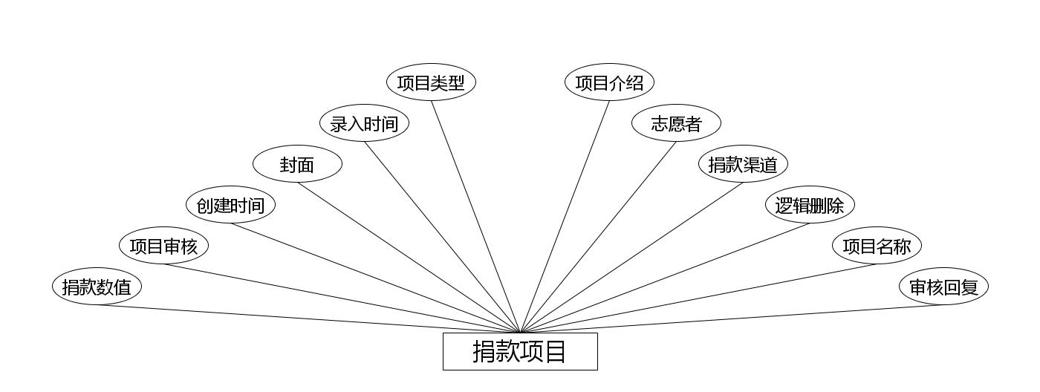
捐款项目实体属性图
（6）下图是志愿者实体和其具备的属性。
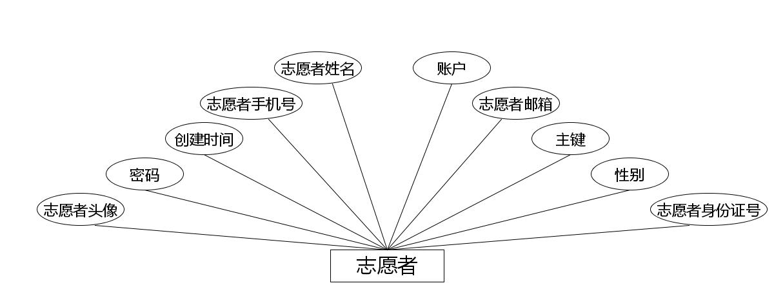
志愿者实体属性图
（7）下图是论坛实体和其具备的属性。
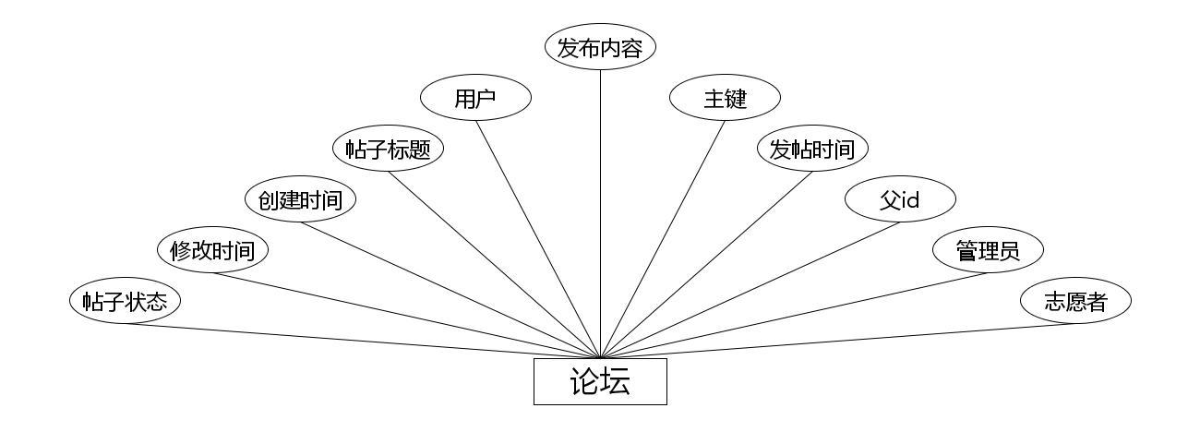
论坛实体属性图
（8）下图是物品留言实体和其具备的属性。
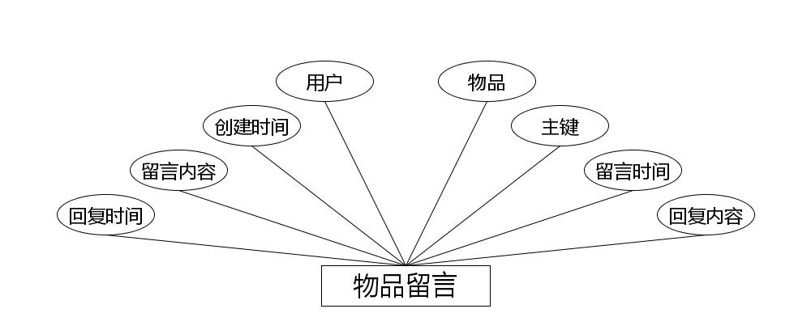
物品留言实体属性图
（9）下图是帮扶申请实体和其具备的属性。
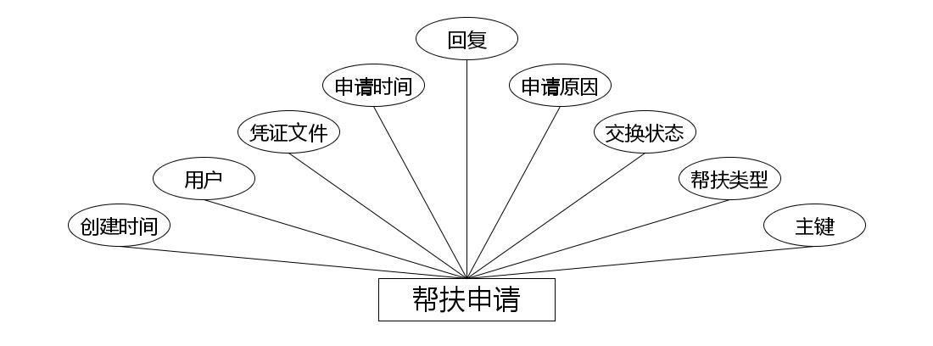
帮扶申请实体属性图
（10）下图是物品交换实体和其具备的属性。
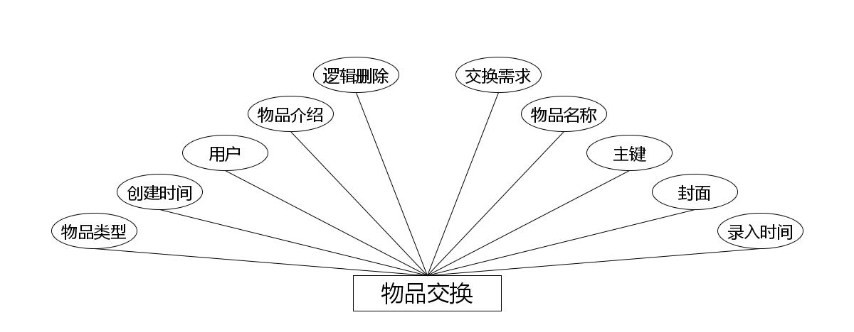
物品交换实体属性图
（11）下图是帮扶对象实体和其具备的属性。
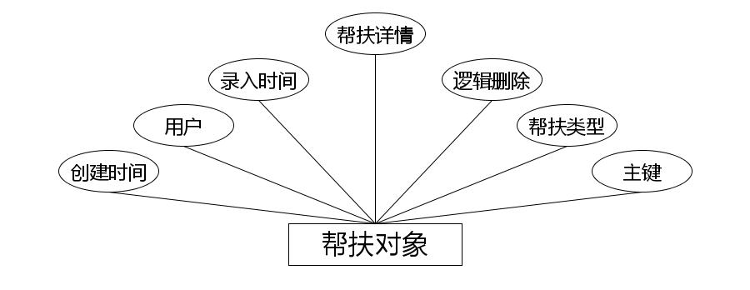
帮扶对象实体属性图
（12）下图是物品收藏实体和其具备的属性。
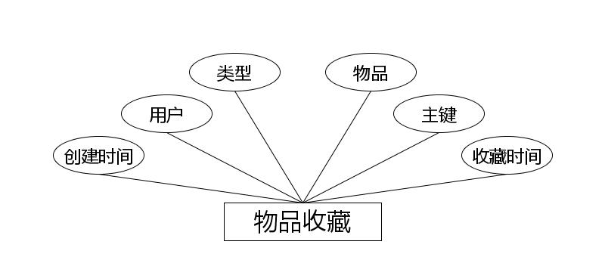
物品收藏实体属性图
（13）下图是申请交换实体和其具备的属性。
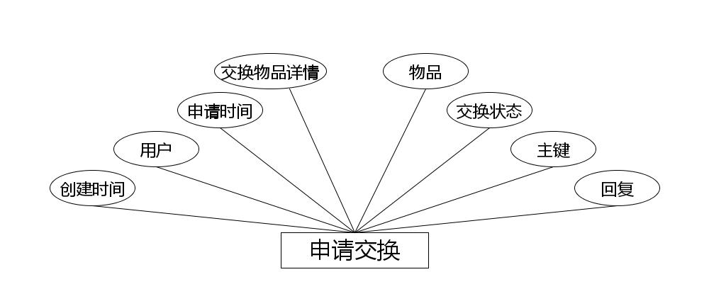
申请交换实体属性图

4.3.2 数据库物理设计
本数据库是关系型数据库，因此对二维表的结构设计也比较关键。毕竟二维表格模型就是关系型数据库中的关系模型。而一些常用的关系模型中的概念也需要了解，才可以对关系模型进行设计。下面就简单介绍关系，元组，属性，域，关键字等常用概念的含义。
关系：关系就是数据库中的一张数据表，每张数据表都有命名，也就是每个关系也有名字，那就是数据表名；
元组：元组就是数据表中的一行记录；
属性：属性就是数据表中的字段，也就是数据表中的一列；
域：域就是对数据表中属性的取值进行限定；
关键字：关键字就是数据表中的主键；
在了解了表结构设计的常用概念后，接下来就需要使用前面绘制的E-R模型完成表结构的设计工作，并在数据库中创建数据表，并为各个数据表进行命名。以下就对设计的结果通过表格形式进行展示。
表4.1帮扶对象表
序号 | 列名 | 数据类型 | 说明 | 允许空
1 | Id | Int | id | 否
2 | yonghu_id | Integer | 用户 | 是
3 | bangfuduixiang_types | Integer | 帮扶类型 | 是
4 | bangfuduixiang_content | String | 帮扶详情 | 是
5 | bangfuduixiang_delete | Integer | 逻辑删除 | 是
6 | insert_time | Date | 录入时间 | 是
7 | create_time | Date | 创建时间 | 是
表4.2帮扶申请表
序号 | 列名 | 数据类型 | 说明 | 允许空
1 | Id | Int | id | 否
2 | yonghu_id | Integer | 用户 | 是
3 | bangfushenqing_text | String | 申请原因 | 是
4 | bangfushenqing_file | String | 凭证文件 | 是
5 | bangfuduixiang_types | Integer | 帮扶类型 | 是
6 | bangfushenqing_yesno_types | Integer | 交换状态 | 是
7 | bangfushenqing_yesno_text | String | 回复 | 是
8 | insert_time | Date | 申请时间 | 是
9 | create_time | Date | 创建时间 | 是
表4.3档案表
序号 | 列名 | 数据类型 | 说明 | 允许空
1 | Id | Int | id | 否
2 | dangan_name | String | 档案标题 | 是
3 | dangan_types | Integer | 档案类型 | 是
4 | dangan_file | String | 基础病史 | 是
5 | yonghu_id | Integer | 用户 | 是
6 | dangan_content | String | 档案详情 | 是
7 | dangan_delete | Integer | 逻辑删除 | 是
8 | insert_time | Date | 录入时间 | 是
9 | create_time | Date | 创建时间 | 是
表4.4字典表
序号 | 列名 | 数据类型 | 说明 | 允许空
1 | Id | Int | id | 否
2 | dic_code | String | 字段 | 是
3 | dic_name | String | 字段名 | 是
4 | code_index | Integer | 编码 | 是
5 | index_name | String | 编码名字 | 是
6 | super_id | Integer | 父字段id | 是
7 | beizhu | String | 备注 | 是
8 | create_time | Date | 创建时间 | 是
表4.5论坛表
序号 | 列名 | 数据类型 | 说明 | 允许空
1 | Id | Int | id | 否
2 | forum_name | String | 帖子标题 | 是
3 | zhiyuanzhe_id | Integer | 志愿者 | 是
4 | yonghu_id | Integer | 用户 | 是
5 | users_id | Integer | 管理员 | 是
6 | forum_content | String | 发布内容 | 是
7 | super_ids | Integer | 父id | 是
8 | forum_state_types | Integer | 帖子状态 | 是
9 | insert_time | Date | 发帖时间 | 是
10 | update_time | Date | 修改时间 | 是
11 | create_time | Date | 创建时间 | 是
表4.6捐款项目表
序号 | 列名 | 数据类型 | 说明 | 允许空
1 | Id | Int | id | 否
2 | juankuanxiangm_name | String | 项目名称 | 是
3 | juankuanxiangm_photo | String | 封面 | 是
4 | zhiyuanzhe_id | Integer | 志愿者 | 是
5 | juankuanxiangm_types | Integer | 项目类型 | 是
6 | juankuanxiangm_xuqiu | Integer | 捐款数值 | 是
7 | juankuanxiangm_qudao | String | 捐款渠道 | 是
8 | juankuanxiangm_content | String | 项目介绍 | 是
9 | juankuanxiangm_yesno_types | Integer | 项目审核 | 是
10 | juankuanxiangm_yesno_text | String | 审核回复 | 是
11 | juankuanxiangm_delete | Integer | 逻辑删除 | 是
12 | insert_time | Date | 录入时间 | 是
13 | create_time | Date | 创建时间 | 是
表4.7捐款项目留言表
序号 | 列名 | 数据类型 | 说明 | 允许空
1 | Id | Int | id | 否
2 | juankuanxiangm_id | Integer | 物品 | 是
3 | yonghu_id | Integer | 用户 | 是
4 | juankuanxiangm_liuyan_text | String | 留言内容 | 是
5 | insert_time | Date | 留言时间 | 是
6 | reply_text | String | 回复内容 | 是
7 | update_time | Date | 回复时间 | 是
8 | create_time | Date | 创建时间 | 是
表4.8社区公告表
序号 | 列名 | 数据类型 | 说明 | 允许空
1 | Id | Int | id | 否
2 | news_name | String | 公告标题 | 是
3 | news_types | Integer | 公告类型 | 是
4 | news_photo | String | 公告图片 | 是
5 | insert_time | Date | 添加时间 | 是
6 | news_content | String | 公告详情 | 是
7 | create_time | Date | 创建时间 | 是
表4.9物品交换表
序号 | 列名 | 数据类型 | 说明 | 允许空
1 | Id | Int | id | 否
2 | wupin_name | String | 物品名称 | 是
3 | wupin_photo | String | 封面 | 是
4 | wupin_types | Integer | 物品类型 | 是
5 | wupin_xuqiu | String | 交换需求 | 是
6 | yonghu_id | Integer | 用户 | 是
7 | wupin_content | String | 物品介绍 | 是
8 | wupin_delete | Integer | 逻辑删除 | 是
9 | insert_time | Date | 录入时间 | 是
10 | create_time | Date | 创建时间 | 是
表4.10物品收藏表
序号 | 列名 | 数据类型 | 说明 | 允许空
1 | Id | Int | id | 否
2 | wupin_id | Integer | 物品 | 是
3 | yonghu_id | Integer | 用户 | 是
4 | wupin_collection_types | Integer | 类型 | 是
5 | insert_time | Date | 收藏时间 | 是
6 | create_time | Date | 创建时间 | 是
表4.11物品留言表
序号 | 列名 | 数据类型 | 说明 | 允许空
1 | Id | Int | id | 否
2 | wupin_id | Integer | 物品 | 是
3 | yonghu_id | Integer | 用户 | 是
4 | wupin_liuyan_text | String | 留言内容 | 是
5 | insert_time | Date | 留言时间 | 是
6 | reply_text | String | 回复内容 | 是
7 | update_time | Date | 回复时间 | 是
8 | create_time | Date | 创建时间 | 是
表4.12申请交换表
序号 | 列名 | 数据类型 | 说明 | 允许空
1 | Id | Int | id | 否
2 | wupin_id | Integer | 物品 | 是
3 | yonghu_id | Integer | 用户 | 是
4 | wupin_yuyue_text | String | 交换物品详情 | 是
5 | wupin_yuyue_yesno_types | Integer | 交换状态 | 是
6 | wupin_yuyue_yesno_text | String | 回复 | 是
7 | insert_time | Date | 申请时间 | 是
8 | create_time | Date | 创建时间 | 是
表4.13用户表
序号 | 列名 | 数据类型 | 说明 | 允许空
1 | Id | Int | id | 否
2 | yonghu_name | String | 用户姓名 | 是
3 | yonghu_phone | String | 用户手机号 | 是
4 | yonghu_id_number | String | 用户身份证号 | 是
5 | yonghu_photo | String | 用户头像 | 是
6 | jiaren_photo | String | 家人联系方式 | 是
7 | yonghu_email | String | 用户邮箱 | 是
8 | create_time | Date | 创建时间 | 是
表4.14志愿者表
序号 | 列名 | 数据类型 | 说明 | 允许空
1 | Id | Int | id | 否
2 | zhiyuanzhe_name | String | 志愿者姓名 | 是
3 | zhiyuanzhe_phone | String | 志愿者手机号 | 是
4 | zhiyuanzhe_id_number | String | 志愿者身份证号 | 是
5 | zhiyuanzhe_photo | String | 志愿者头像 | 是
6 | zhiyuanzhe_email | String | 志愿者邮箱 | 是
7 | create_time | Date | 创建时间 | 是
表4.15管理员表
序号 | 列名 | 数据类型 | 说明 | 允许空
1 | Id | Int | id | 否
2 | username | String | 医院名 | 是
3 | password | String | 密码 | 是
4 | role | String | 角色 | 是
5 | addtime | Date | 新增时间 | 是

5.1用户信息管理
如图5.1显示的就是用户信息管理页面，此页面提供给管理员的功能有：用户信息的查询管理，可以删除用户信息、修改用户信息、新增用户信息，
还进行了对用户名称的模糊查询的条件
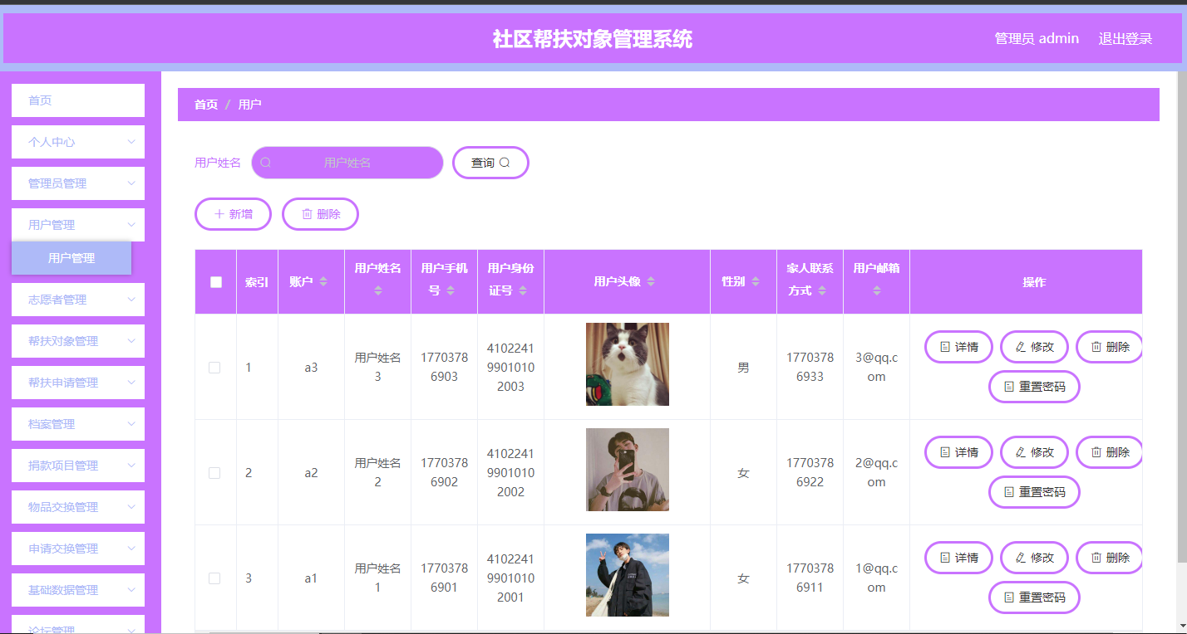

图5.1 用户信息管理页面

5.2 捐款项目管理
如图5.2显示的就是捐款项目管理页面，此页面提供给管理员的功能有：查看已发布的捐款项目数据，修改捐款项目，捐款项目作废，即可删除，还进行了对捐款项目名称的模糊查询 捐款项目信息的类型查询等等一些条件。

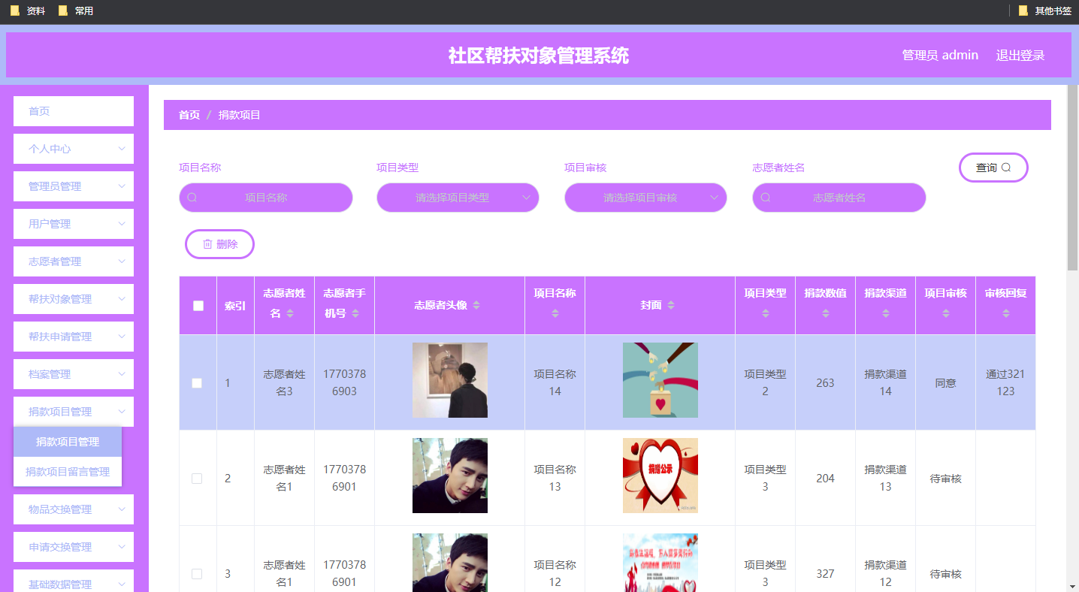

图5.2 捐款项目管理页面

5.3档案信息管理
如图5.3显示的就是档案信息管理页面，此页面提供给管理员的功能有：根据档案信息进行条件查询，还可以对档案信息进行新增、修改、查询操作等等。

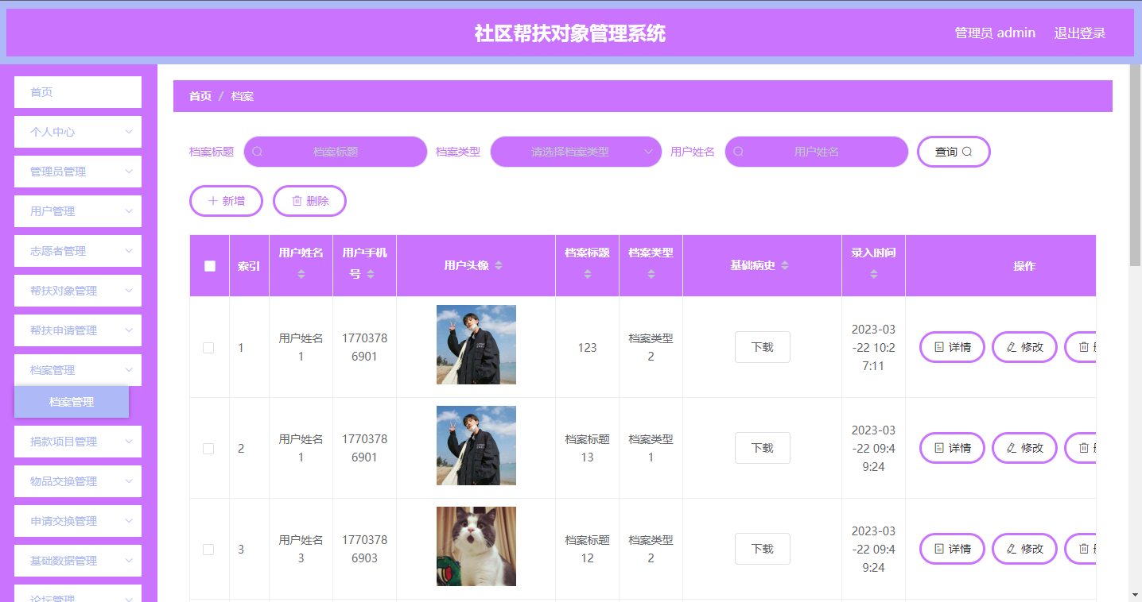

图5.3 档案信息管理页面

5.1公告信息管理
如图5.4显示的就是公告信息管理页面，此页面提供给管理员的功能有：根据公告信息进行新增、修改、查询操作等等。

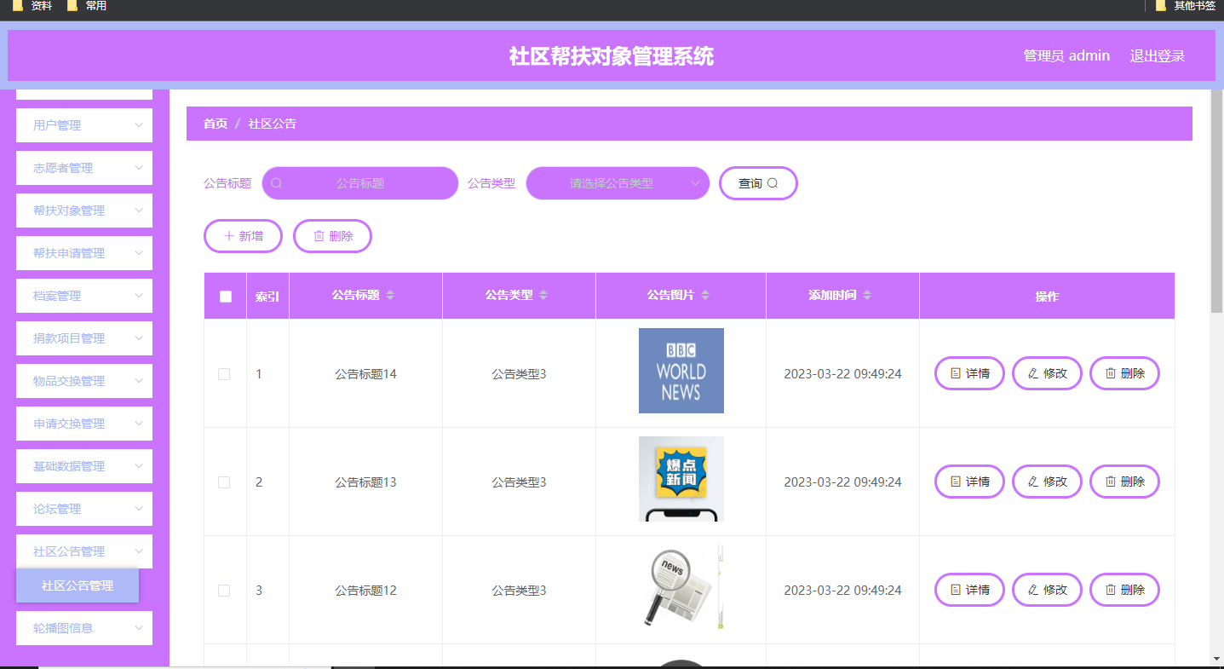

图5.4 公告信息管理页面

6章 进入这个环节就代表着系统已经结束了编码实现功能阶段，接下来要做的事情，就是对该系统进行检测，也就是系统测试，这个环节是很有必要进行的，原因是开发本系统的人员，其自身具备的开发技术以及开发思维是有限的，在面对具有复杂性操作逻辑的系统，都会出现大大小小的错误，并且这样的错误还都是不可避免的。通过及时的测试，可以尽早排除程序中的错误，这样也可以减少实际运行中产生的问题，从而真正避免在后期使用中为修复这些问题所付出的高昂代价。及时测试，及时发现问题并解决，也是提高开发过程的效率的一种表现形式。总而言之，在软件开发生命周期的每个阶段都需要加以重视，并做好每个阶段需要做的任务，从开始到结尾都需要保证开发软件的质量。

6.1 功能测试
通过设计一些数据检验社区帮扶对象管理系统的功能是否根据预定进行数据输出，以此检验系统功能是否合格。接下来就选取部分功能进行检测。

6.1.1 登录功能测试
社区帮扶对象管理系统提供的服务是给规定的用户使用的，其他无关用户是无法进入的，登录功能就是检验访问者是否是符合要求的用户，及时将不符合要求的用户拒之门外。以此保证系统安全。这里以管理员身份进行检测，测试的内容见下表。
表6.1 登录功能测试表
账号 | 密码 | 身份 | 结果
guanliyuan | guanliyuan | 管理员 | 提示成功，进入系统后台
user | guanliyuan | 管理员 | 提示失败，停留在登录页面
guanliyuan | user | 管理员 | 提示失败，停留在登录页面
社区帮扶对象管理系统在面对正确的账号，不匹配的密码时，会有相应的反馈，其反馈结果见下图。

图6.1 登录错误反馈提示

6.1.2 修改密码功能测试
这个功能的设置也是出于对系统的保护，让操作人员的密码可以一直变化，减少泄露的几率。测试的数据见下表。通过验证旧密码，确认操作者是本人，然后开始对新密码进行登记。一般修改完密码后，需要再次登录。
表6.2 修改密码功能测试表
旧密码 | 新密码 | 密码修改结果
guanliyuan | gly | 成功
user | gly | 失败
guanliyuan |  | 失败
本系统在面对登记错误的旧密码信息时，有相应的反馈提示，见下图。
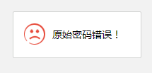
图6.2 旧密码错误提示

6.2 测试结果
经过测试，从社区帮扶对象管理系统功能的角度来看，本系统各个功能在符合用户要求的情况下，也能保持运行正常。从社区帮扶对象管理系统性能的角度来看，本系统可以保持24小时不间断运行，而且面对用户的误操作行为，有提前设置的错误反馈机制应对，另外，本系统界面布局考虑用户阅读习惯，可以让用户短时间内获取需要的内容。总之，本系统可以投入生产，帮助用户解决实际问题，发挥其应用价值。

结 论
采用Java+Mysql的方式设计制作的社区帮扶对象管理系统，在功能上可以满足管理人员对于信息的管理需求；在界面的设计上，尽最大努力用自身的美工知识做到界面美观简洁。在操作方面上，让系统可以方便操作，同时对用户常见的误操作行为进行分析总结，并尽力在系统中避免同样的由于用户的误操作所带来的错误现象。
作为毕业设计，分配给本系统的设计与制作时间还是不足的，所以，社区帮扶对象管理系统还有许多需要完善的地方。
第一个就是本系统的编程代码问题，各个程序文件的代码存在冗余的地方非常多，导致代码不够简洁，同时对代码的注释也比较麻烦。编码期间，对于很多页面可以共享的函数与方法都没有单独列出来，而是在需要用到函数和方法的页面上都重新编写了代码，通过后期的技术学习，以及对编码过程的分析总结，发现可以把共用的函数或方法编写在同一个页面上，在之后的页面中，需要使用此函数的页面，则可以直接调用函数，无需再编写代码了，这样可以简化代码，也能节省时间和存储空间。
第二个就是对数据库的设计不够好，在数据处理中，影响程序运行速度。因此需要对数据库的性能进行优化。通过这方面知识的学习，在某个开发技术类的博客中，发现可以用数据库连接池技术来解决数据库的性能问题，另外还需规范数据库里面的关系模式，降低数据库的冗余率，提高运行速度。
如果说平时的作业也是检查对知识的掌握情况，那么制作毕业设计，将是对自身所有知识的一个全面检测。因为系统能够制作完成则是经历了很多阶段，正如文中所展示的那样，先有可行性分析，对功能的分析，对功能的设计，对数据库的设计，对程序功能的编码实现，对完成编码程序的测试等，这些环节缺一不可，而且还都需要认真对待，大学学到的所有知识在制作系统时，才会发现不够用。所以这个项目制作，在检测自身能力的同时，也对问题分析，资料搜集，问题解决等能力进行了培养。
我通过制作本系统，熟悉了程序开发的流程，提高了对程序的编码能力，培养了独立分析与解决问题的能力；但也让我明白自身的不足之处，所以在接下来的时间，我还是要加强对技术知识的学习，去逐渐完善本系统。

制作毕设项目这段时间，忙碌又充实。从最开始选题的不知所措，到现在毕设项目完成时的淡然，两种完全不同的心境，也意味着我这段时间在不断成长。项目制作是一个很耗费时间与精力的任务，如果说仅仅依靠自己的话，那肯定达不到毕设的标准。所以，这一路走来，导师给予我的帮助也是非常大的。不管我处于哪个阶段，比如选题阶段，比如分析系统功能阶段，设计系统结构阶段，系统编码阶段等，都有导师参与指导，他提出的建议和技术上的指导让我可以更快地完成这个毕设项目。此刻，我非常感谢导师，感谢他提供的帮助。
毕设项目制作期间，我身边的同学也及时指出了我系统的错误，并帮助我完善已开发的系统，还提供了很多文档撰写的技巧，所以，我也非常庆幸能和他们一起努力制作项目，也非常感谢他们一直以来的陪伴。
大学短短几年，能够得到成长，也离不开授课老师们，他们一直在校园为广大学子传授知识，用他们毕生所学，教出一批批优秀的学生，我这几年的成熟与成长也得益于他们的教导。所以我也非常感谢校园的各位老师。
即将离开校园，回想这几年的时光，还真挺不舍。安安静静在校园走了一圈，发现我的大学校园真的很美，我也感谢学校给我们提供这么美好的学习环境，以及给了我上大学的机会。感谢母校！

参考文献
[1]江涛.捐款项目网上预订系统的设计与分析[J].现代商贸工业,2020,41(22):150.
[2]徐微微.晓庄连锁捐款项目捐款项目预订系统的设计[J].企业导报,2016(08):180-181.
[3]张振超,吴杰,陈序蓬.浅谈Java中Mysql数据库的连接与操作[J].信息记录材料,2020,21(02):144-145.
[4]郑智方,魏恺乐,李彬,谢易壮.MySQL得到广泛使用的原因以及它的嵌入应用[J].科技风,2020(05):114.
[5]赵秀芹,刘杨青,李瑞祥.MySQL数据库使用技巧三例[J].网络安全和信息化,2019(08):90-91.
[6]余涛.计算机软件开发中Java编程语言的应用研究[J].信息记录材料,2020,21(01):113-115.
[7]岳青玲.Java面向对象编程的三大特性[J].电子技术与软件工程,2019(24):239-240.
[8]耿学.关于Java Web中中文乱码问题的探讨[J].现代信息科技,2020,4(01):74-75+78.
[9]张彦芳.Java Web项目开发中的中文乱码问题与对策[J].电脑知识与技术,2020,16(09):96-97.
[10]韩思凡.Web开发中的vue与H T ML的基础应用[J].科学技术创新,2020(14):71-72.
[11]赵晓丹.网页开发中的vue技术分析[J].南方农机,2019,50(20):247-248.
[12]薛茹.基于Spring Boot框架的Web系统研究与应用[J].计算机产品与流通,2018(07):30.
[13]邱丹萍.Web开发中Spring Boot框架的分析[J].电脑知识与技术,2020,16(17):81-82.
[14]仲崇文.关于计算机软件开发中常见问题的研究[J].通讯世界,2020,27(07):89-90.
[15]Raffi Khatchadourian.Automated refactoring of legacy Java software to enumerated types[J].Automated Software Engineering,2017,24(4).
[16]Ben White.Marx and Chayanov at the margins:understanding agrarian change in Java[J].The Journal of Peasant Studies,2018,45(5-6).

